Кырларда эшлекле очрашулар
Агросәнәгать комплексында дәүләт ярдәменең нәтиҗәлелеге күбесенчә мөһим авыл хуҗалыгы кампанияләрен – чәчү һәм урып-җыю эшләрен уздыруны анализлауның һәм кабул ителә торган карарларның төгәл булуына бәйле.
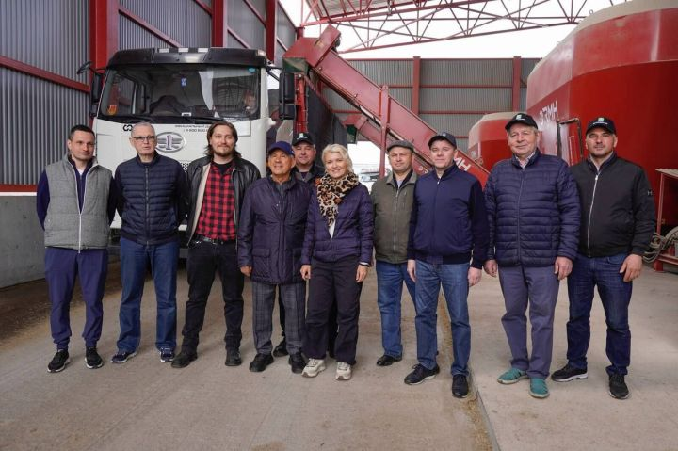

Якшәмбе көнне, 11 майда, Зеленодольск һәм Югары Ослан районнарында Татарстан Республикасы Рәисе Рөстәм Миңнеханов хуҗалыклар җитәкчеләре һәм авыл җирлекләре башлыклары белән эшлекле очрашулар уздырды. Кырларда кызу эш чорында авылда ял көннәре булмый, чөнки җир ашыктыра. Эшлекле сәфәрдә Татарстан Республикасы Премьер-министры урынбасары - авыл хуҗалыгы һәм азык-төлек министры Марат Җәббаров катнашты.
Зеленодольск районының Татар Әҗиле авылында «КВ Агро» АҖенең «Әҗиле» терлекчелек комплексы территориясендә беренче очрашу узды, сүз чәчү эшләренең барышы: чәчүлек мәйданнары структурасы, чәчүлекләрнең торышы, темплары, минераль ашламалар кертү турында барды. Терлекчелек һәм кошчылык торышына анализ ясалды.
Рөстәм Миңнеханов Зеленодольск районы агросәнәгать комплексының республика авыл хуҗалыгы үсешенә зур өлеш кертүен билгеләп үтте. Ул кече хуҗалыкларны – фермер хуҗалыкларын һәм шәхси ярдәмче хуҗалыкларны үстерүне активрак кызыксындырырга өндәде.
Татарстан Рәисе «КВ Агро» АҖенең «Әҗиле» терлекчелек комплексының эше белән танышты. Агымдагы елның 4 аенда тулаем савым 5 мең 416 тонна булган – бу район буенча җитештерелгән сөт күләменең яртысы. Хуҗалыкта 89 кеше эшли. Коллектив кертемнәрнең нәтиҗәлелеген арттыру юлларын эзли, шул исәптән терлекләрне тукландыруны яхшырту исәбенә дә. Комплексның үзенең азык үзәге бар. Бүген анда тәүлеккә 187 тонна сыйфатлы моноазык җитештерәләр.
Югары Ослан районында Рөстәм Миңнеханов һәм Марат Җәббаров чәчү эшләренең барышы белән таныштылар һәм район кырларын карап чыктылар. Сәфәр барышында алар «Таткрахмалпатока» АҖенең ашлык экстрактлары заводында булдылар. Предприятие үсештә. 2015 елда биредә экстрактлар җитештерү буенча яңартылган цех файдалануга тапшырылган. 2018 елда элеваторлы һәм 12 мең тонна силос сыйдырышлы киптерү-чистарту комплексы төзелеп беткән. Узган елда куәте елга 6 мең тоннага җитәрлек солодовня (солод өчен ашлык әзерләнә торган урын) төзелеп беткән һәм файдалануга тапшырылган.
Завод территориясендә җирле аграрийлар белән очрашу узды. Май башындагы түбән температура һәм явым-төшемнәр сабан чәчүе темпларына тәэсир итмәде, дип билгеләп үттеләр. Кырларда 17 чәчү агрегаты эшли. Кайбер авыл хуҗалыгы предприятиеләре бөртеклеләр чәчүне төгәлләгәннәр, терлек азыгы һәм техник культуралар чәчүгә керешкәннәр.
Марат Җәббаров, районда авыл хуҗалыгы күрсәткечләре яхшы, дип билгеләп үтте. Шул ук вакытта ул агросәнәгать секторына инвесторларны активрак җәлеп итәргә өндәде. “Хуҗалыкларны үстерергә, яңа предприятиеләр ачарга кирәк. Дәүләт программалары, грантлар аша финанслау бар - болар барысы да эшли”, - диде ул.
Шулай ук Рөстәм Миңнеханов территорияләрне комплекслы үстерүгә һәм кирәкле социаль инфраструктура булдыруга күбрәк игътибар бирергә кушты.
Материалларны Татарстан Республикасы Авыл хуҗалыгы һәм азык-төлек министрлыгы Матбугат хезмәте һәм Владимир Белосков әзерләде.

Тулырак: https://alki-rt.ru/news/ya%D2%A3alyiklar/kyrlarda-eslekle-ocrasular

